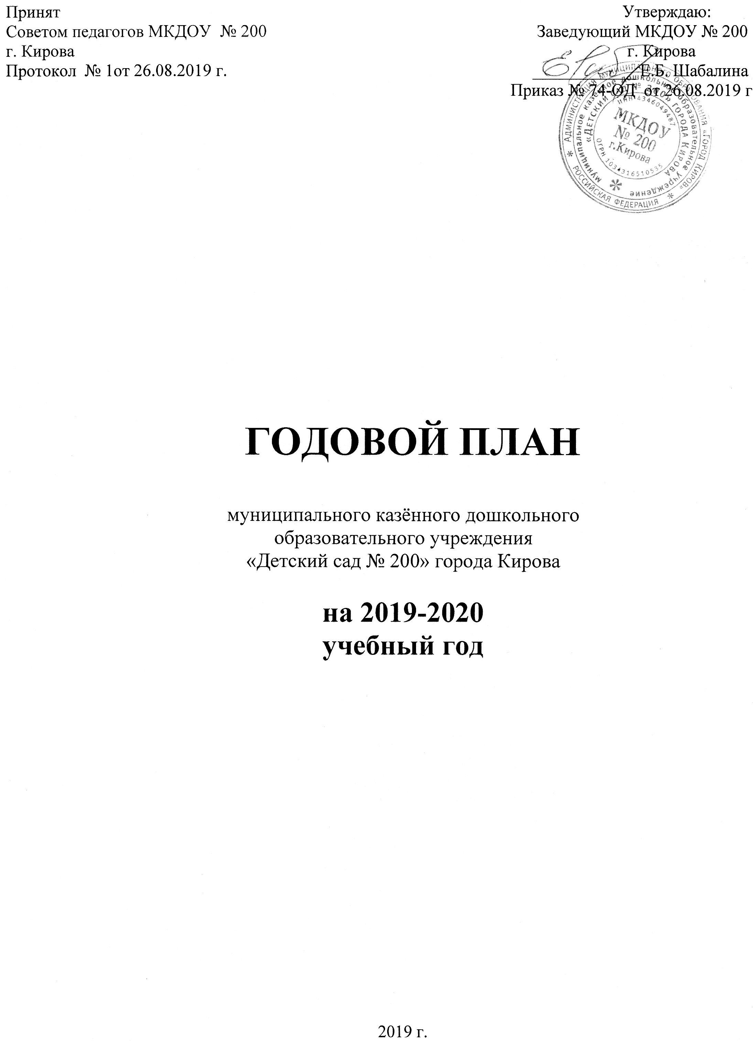

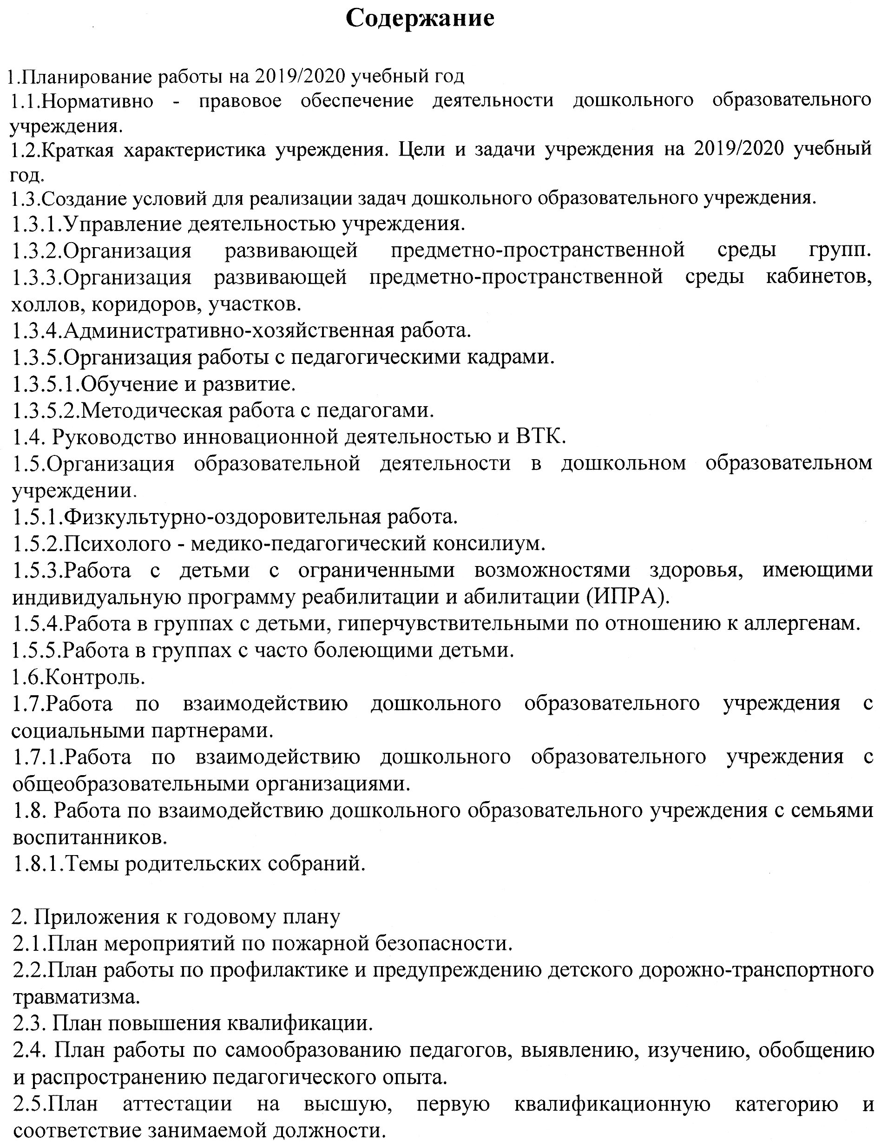

**Анализ работы за 2018/2019 уч. год**

1. **Информационная справка**

Общее количество групп общеразвивающей направленности - 7 (из них в режиме полного пребывания -7). Две младшие группы (дети 3-4 лет), одна средняя группа (дети 4-5 лет), две старшие группы (дети 5-6 лет) и две подготовительные группы (дети 6-7 лет) - в соответствии с «АВЕРС - Управление ДОО»

Количество воспитанников на начало учебного года (01.09.2018) -173 чел., конец учебного года (31.05.2019) – 171 чел. - в соответствии с «АВЕРС - Управление ДОО» Всего воспитанников в 2018-2019 учебном году-174 человека.

1. **Реализация задач годового плана**

|  |
| --- |
| Задачи годового плана |
| 1.Развивать познавательно-исследовательскую деятельность дошкольников через организацию детского экспериментирования |
| 2.Развивать субъектность дошкольников в различных видах деятельности посредством развивающего потенциала предметно-пространственной среды. |
| 3.Продолжать работу по совершенствованию внутренней системы оценки качества образования в МКДОУ.  **Вывод:** первая задача реализована благодаря тесному взаимодействию педагогов, детей и родителей ДОУ, а также активному включению родителей в организованную образовательную деятельность; вторая задача успешно реализована посредством имеющейся в ДОУ предметно-пространственной среды, соответствие ее ФГОС; третья задача реализована и помогает участникам (педагоги, руководящий состав) скорректировать основные направления деятельности ДОУ. |

1. **Условия реализации ФГОС ДО**
2. **Психолого-педагогические**

*Анализ уровня здоровья и охраны жизни детей*

|  |  |  |  |  |  |  |  |  |  |  |  |  |  |
| --- | --- | --- | --- | --- | --- | --- | --- | --- | --- | --- | --- | --- | --- |
| Количество детей –  174 человека | | Индекс здоро-вья  (%) | Случаи травматизма | Группа здоровья  (%) | | | | | Кол-во дней, пропущенных  1 ребенком по болезни | Средне  годовой %  посещаемости | Анализ адаптации | | |
| здоро  вых | имеющих отклонения в развитии | I  (%) | II  (%) | III  (%) | IV  (%) | V  (%) | лег.  (%) | ср.  (%) | тяж.  (%) |
| 160 | 14  из них:  ЗПР-6 чел;  ОНР-7+1-ребёнок инвалид | 6,32 | 0 | 18 | 69 | 12 | - | 1 | 14,3 | 77,2 | 67 | 31 | 2 |

Вывод: в 2018-2019 учебном году снизился процент детей, имеющих первую группу здоровья. Несмотря на то, что уровень заболеваемости по сравнению с прошлым годом увеличился (карантины в возрастных группах по ветряной оспе), педагогами ДОУ отмечается, что дети вторых младших групп стали меньше болеть, а также испытывать проблем при адаптации к ДОУ, благодаря посещению платных детских садов. Но есть и единицы родителей, которые не прислушиваются к рекомендациям педагогов, тем самым у детей таких родителей возникают трудности.

*Результаты освоения Основной образовательной программы дошкольного образования*

|  |  |  |  |  |
| --- | --- | --- | --- | --- |
| Наличие  динамики  Образовательные  области | Положительная динамика  (%) | Поддержание уровня  развития  (%) | % выполнения Программы | Итоги  (кол-во человек в % с положит. динамикой и с поддержанием уровня развития) |
| Познавательное развитие | 87 | 13 | 100 | 100 |
| Речевое развитие | 86 | 14 | 100 | 100 |
| Социально – коммуникативное | 79 | 21 | 100 | 100 |
| Художественно – эстетическое | 84 | 16 | 100 | 100 |
| Физическое развитие | 98 | 2 | 100 | 100 |

Вывод: в течение 2018-2019 учебного года по всем образовательным областям у детей наблюдается положительная динамика.

*Результаты внутренней системы оценки качества образования (ВСОКО)*

|  |  |  |  |  |  |  |
| --- | --- | --- | --- | --- | --- | --- |
| Направления | Результаты оценки (%) | | | | | |
| Высокий | | Средний | | Низкий | |
| 2017/2018 | 2018/2019 | 2017/2018 | 2018/2019 | 2017/2018 | 2018/2019 |
| **Оценка деятельности педагога**  (по методическому пособию «Внутренняя система оценки качества образования в детском саду» Киров: МКОУ ДПО ЦПКРО, 2016) | 73 | 86 |  |  |  |  |
| **Оценка работы специалистов**  (по методическому пособию «Внутренняя система оценки качества образования в детском саду» Киров: МКОУ ДПО ЦПКРО, 2016) | 83 | 87 |  |  |  |  |
| **Оценка развивающей предметно-пространственной среды**  (по учебному изданию «Журнал мониторинга качества условий реализации основной образовательной программы дошкольного образования» Киров: КОГОАУ ДПО «ИРО Кировской области», 2016) | 87 | 89 |  |  |  |  |
| **Оценка работы с родителями**  (по методическому пособию «Внутренняя система оценки качества образования в детском саду» Киров: МКОУ ДПО ЦПКРО, 2016) | 89 | 92 |  |  |  |  |
| **Оценка управленческих условий**  (по методическому пособию «Внутренняя система оценки качества образования в детском саду» Киров: МКОУ ДПО ЦПКРО, 2016) | 85 | 88 |  |  |  |  |

Вывод: в 2018-2019 учебном году незначительные положительные изменения произошли в оценке развивающей предметно-пространственной среды. Из-за нехватки выделенных средств субвенции не удалось пополнить предметно-пространственную среду в возрастных группах. Пополнить предметно-пространственную среду силами родителей удалось минимально. По остальным направлениям отмечается значительная положительная динамика.

*Анализ готовности детей к обучению в школе*

|  |  |  |  |
| --- | --- | --- | --- |
| Критерии | Интеллектуальная готовность (%) | Личностная  готовность (%) | Социально-психологиче­ская готовность (%) |
| Низкий уровень | 9 | 8 | 10 |
| Средний уровень | 22 | 16 | 10 |
| Высокий уровень | 18 | 25 | 29 |

41 выпускник ДОУ планирует обучение в школе на 2019-2020 учебный год. Семь воспитанников, по заявлению законных представителей, планируют повторное обучение в ДОУ (причины: возраст детей; отказ гимназий, лицеев от зачисления детей, возраст которых на первое сентября менее семи лет).

Один воспитанник ДОУ не готов к школьному обучению (длительное непосещение ребёнком ДОУ, отказ родителя от взаимодействия с педагогами, невыполнение рекомендаций ПМПк)

1. **Кадровые**

|  |  |  |  |  |
| --- | --- | --- | --- | --- |
| Критерии | За учебный год | | Всего в ДОУ на конец учебного года | |
| Результаты аттестации | Высшая | 3 | 8 чел. | 47 % |
| Первая | 1 | 4 чел. | 24 % |
| Соответствие занимаемой должности | 1 | 4 чел. | 24 % |
| Без категории | 1 | 1 чел. | 5 % |
| Повышение квалификации или переподготовки по профилю педагогической деятельности | 7 чел (41%) | | 17 чел (100%) | |
| Повышение квалификации по информационным технологиям | 2 чел (12%) | | 8 чел (47%) | |

Вывод:уровень категорийности педагогов (первая и высшая квалификационная категория) составил 71%.

*Участие педагогов в конкурсном движении*

|  |  |
| --- | --- |
| Уровень проведения | Количество участников |
| Международный | - |
| Федеральный | 3 |
| Региональный | - |
| Городской | - |
| Учрежденческий | 25 |

Вывод: в 2018-2019 учебном году (по сравнению с прошлым годом) наблюдается снижение активности участия педагогов в педагогических конкурсах. Это объясняется тем, что почти все конкурсы является платным для участия, а также педагоги испытывают нехватку времени на подготовку к профессиональным конкурсам.

*Участие воспитанников в конкурсном движении*

|  |  |
| --- | --- |
| Уровень проведения | Количество участников |
| Международный | 51 |
| Федеральный | 55 |
| Региональный | 16 |
| Городской | 75 |
| Учрежденческий | 101 (из них уровень ТМО-18) |

Вывод: в этом учебном году отмечается снижение активности участия воспитанников в конкурсном движении по всем уровням. Родители воспитанников стараются участвовать в бесплатных конкурсах, которых в течение года было совсем немного. Конкурсы международного, федерального и регионального уровней являются платными.

1. **Материально-технические**

*Программно-методическое обеспечение*

|  |  |
| --- | --- |
| Образовательные области | Что приобретено для реализации |
| Познавательное развитие | Проектор, ноутбук. |
| Речевое развитие |
| Социально – коммуникативное |
| Художественно – эстетическое |
| Физическое развитие | Мячи набивные весом 1кг-10 шт.  Туннель для эстафет длиной 3м-1 шт.  Конус пластиковый-2 шт.  Обруч плоский пластиковый (40 см)-2 шт.  Обруч плоский пластиковый (50 см)-2 шт. |

Дополнительно приобретены: столы и стулья, регулируемые по росту детей.

Вывод: средств субвенции, которые выделяются на программно-методическое обеспечение, не хватает. Приобретение игрушек, канцелярских принадлежностей, музыкальных инструментов и спортивного оборудования для реализации ООП ДО в полном объёме не представляется возможным.

1. **Вывод:**

Признать работу педагогического коллектива и административного персонала МКДОУ №200 г.Кирова за 2018-2019 учебный год удовлетворительной.

**Планируемые задачи на 2019-2020 уч. год:**

1.Развивать творческие способности детей путём формирования художественно-эстетического вкуса, творческого проявления личности, используя современные методы и технологии.

2.Систематизировать работу оздоровительно-образовательных мероприятий в ДОУ, направленных на сохранение и укрепление здоровья детей с вовлечением в нее всех участников образовательного процесса.

3.Продолжать работу по привлечению родителей к участию в совместных конкурсах и мероприятиях.

4.Продолжать работу с педагогами: по повышению профессиональной компетенции и эффективного взаимодействия участников образовательного процесса; повышению активности участия педагогов в педагогических конкурсах.